Учреждения образования

«Белорусский государственный технологический университет»

Отчёт по лабораторной работе №10

«Ознакомление с GIT»

Выполнил: Немкович Анастасия

1 курс, 1 группа

Минск 2022

Создание ветки (branch) и просмотр всех веток

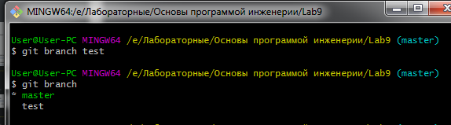

Переключение веток

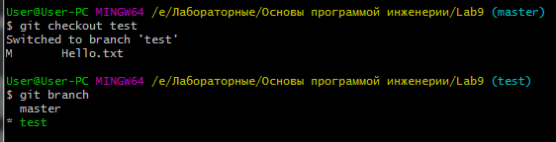

HEAD указывает на ветку text

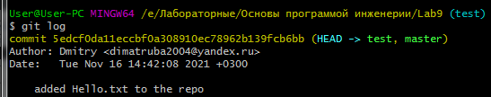

Создание нового файла (text.html) и его фиксация

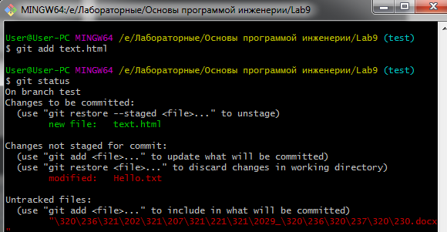

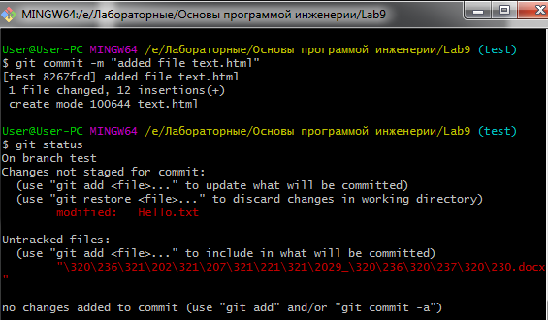

Просмотр всех веток

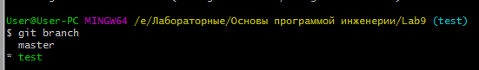

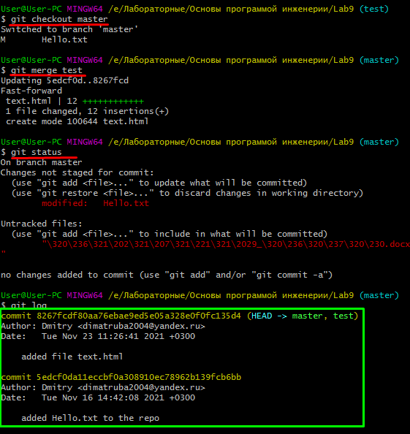Слияние (merge) веток

Слияние

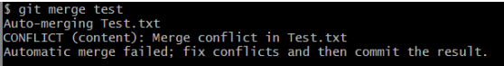

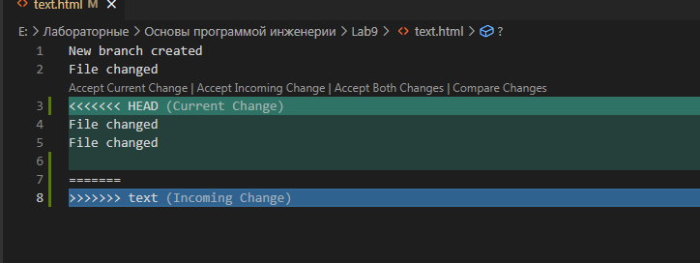

Вопросы:

1. Как используется команда git log?

Просмотреть журнал можно с помощью команды  
$ git log  
2. Что такое ветвление?

***Ветвление*** (branching) означает отклонение от основной линии разработки, после  
которого работа перестает затрагивать основную линию и переходит в ветвь  
3. Как используется команда git checkout?

Переключение веток осуществляется командой:  
$ git checkout <branch_name>

4. Что такое указатель HEAD?

Указатель на текущую ветку

5. Продемонстрируйте создание новых веток в Git?

Создание ветки (branch) выполняется следующей командой:  
$ git branch <branch_name>  
Просмотреть список всех веток и определить текущую можно командой:  
$ git branch  
6. Какая команда осуществляет переключение веток?

Переключение веток осуществляется командой:  
$ git checkout <branch_name>  
7. Для чего используется команда merge?

Для слияния веток  
8. Какая команда позволяет отобразить историю репозитория?

Git log  
9. Как выполнить слияние изменений из одной ветки в другую?

merge  
10.Какие проблемы могут быть при слиянии и как они разрешаются?

Rebase-перебазирование, один из способов в гит, позволяющий объеденить изменение двух веток. У этого способа есть преимущество перед

Merge-слияние он позволяет переписать историю ветки, придав истории тот вид,который нам нужен

Коммит – одно из базовых понятий в гит. Комммит это огромная копия проекта в момент времени когда этот коммит был сделан.

Репозиторий –папка в которой в гит отслеживаются изменения.

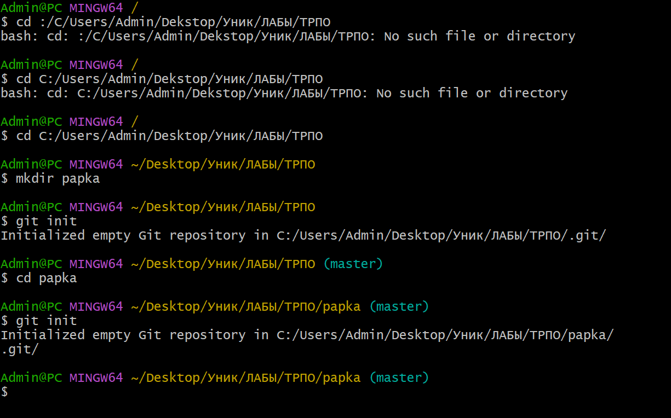

Ответы:

1) Полная история репозитория(все коммиты,и т.д.);

2) Ветвление (branching) означает отклонение от основной линии разработки, после которого работа перестает затрагивать основную линию и переходит в ветвь;

3) Переключение веток;

4) Указатель на текущую ветку и на последний коммит;

5) git branch <name>;

6) git checkout <name>;

7) Слияние веток;

8) git log

9)

10)